Inhoudsopgave

Introductie standaard eenheden voor oppervlakte 3

De lessenserie Introductie standaard maateenheden 4
- Oppervlakte meten
- Genoeg ruimte?
- Een poster over oppervlakte
- Verf
- De vierkante decimeter en vierkante centimeter
- Meten en noteren

Werkbladen 21

Introductie standaard eenheden voor oppervlakte

Omdat voor lengte een standaardeenheid (de meter) gekozen is, ligt het voor de hand dat de standaardeenheid voor oppervlakte hiervan is afgeleid: de vierkante meter.
De kinderen kunnen ervaren dat in het dagelijks leven deze eenheid het meeste wordt gebruikt om de grootte van een oppervlak aan te geven. Denk bijvoorbeeld aan de grootte van een terras, het oppervlak dat je kunt schilderen met één blik verf, of hoeveel grond je kunt inzaaien met een pak graszaad.
Belangrijk is dat er aandacht besteed wordt aan het feit dat een figuur met een oppervlakte van een vierkante meter niet een vierkant hoeft te zijn.

Voor de kinderen is het kennen van en het hebben van inzicht in de standaardmaateenheden voor oppervlakte van groot belang voor de rest van hun onderwijsloopbaan en voor de toekomst daarna. Daarom is het introduceren van de standaardmaateenheden een cruciaal leermoment.

Werken met standaard eenheden
Als de kinderen een goed begrip hebben ontwikkeld voor oppervlakte, kan de aandacht gericht worden op het werken met de standaardeenheden. Voor de kinderen in het s(b)o is het zinvol die opdrachten te kiezen die goed aansluiten bij situaties die in werkelijkheid voorkomen, zoals het bepalen van de oppervlakte van een kamer, een tafel, een deel van de tuin, een raam, een tegel, enzovoort. Welke eenheid is handig? Hoe kun je handig tellen? Sommige kinderen blijven misschien nog steeds de eenheden tellen: zoveel rijtjes van zoveel en gaan nog niet hun berekening verkorten met een vermenigvuldiging. Liever dat ze met inzicht de oppervlakte bepalen en de oppervlakte eenheden ‘gelegd zien’ dan dat ze zonder het te begrijpen de formule: ‘oppervlakte is lengte × breedte’ gaan gebruiken.
De relaties tussen de verschillende oppervlakte-eenheden kan voor sommige kinderen verwarrend werken, omdat bijvoorbeeld 1 m² = 100 dm² en geen 10 dm². Het is belangrijk dat de leerlingen zelf de verbanden ontdekken en dat ze zo veel mogelijk de eenheden in hun werkelijke afmetingen zien. Dat zal op den duur beter werken dan een rijtje leren en dan iets met nullen te doen.
Omdat in de methoden voldoende activiteiten en opdrachten te vinden zijn die gaan over het werken met standaardeenheden, is geen aparte lessenserie in deze map opgenomen. In het katern Geschikte activiteiten uit de methode kunt u verwijzingen vinden om opdrachten uit het boek te gebruiken.

De lessenserie Introductie standaard maateenheden

In deze lessenserie zijn zes lessen beschreven.

Oppervlakte meten
In deze les gaan de kinderen met verschillende eenheden de oppervlakte van een tafel meten. Op deze manier ervaren zij niet alleen de voor- en nadelen van de verschillende vormen en grootte van de gebruikte eenheden, maar ook dat als je vertelt dat de oppervlakte 24 is, je nog informatie nodig hebt over de gebruikte eenheid.

Genoeg ruimte?
Introductie van de oppervlakte eenheid ‘de vierkante meter’: het is de bedoeling dat de kinderen ervaren hoeveel één vierkante meter is.
Strategieën bedenken om oppervlakte te meten.

Een poster over oppervlakte
Doe-het-zelfreclameblaadjes. De kinderen worden zich bewust van het fenomeen oppervlakte in het dagelijks leven. De kinderen knippen alles uit wat te maken heeft met het begrip oppervlakte (graszaad, verf, tegels, planken, behang) en zien hoe de hoeveelheid met behulp van oppervlakte is aangegeven.
Er liggen ook kansen om te ontdekken dat oppervlakte in verschillende eenheden wordt uitgedrukt.

Verf
In deze activiteit gaan de leerlingen kijken of een gegeven hoeveelheid verf genoeg is voor een bepaalde oppervlakte in de klas. Daarna schatten zij hoeveel verf er nodig is om de muren van het lokaal te schilderen..

De vierkante decimeter en vierkante centimeter
De kinderen maken kennis met de vierkante decimeter en vierkante centimeter als oppervlakte-eenheden. Ze bedenken figuren met een oppervlakte van tien vierkante centimeter en ervaren wederom dat figuren met dezelfde oppervlakte verschillende vormen kunnen hebben.

Meten en noteren
De kinderen ontdekken wat het verband is tussen de verschillende standaardmaat-eenheden vierkante meter, een vierkante decimeter en een vierkante centimeter.

Titel | Oppervlakte meten
Groep/niveau | Groep 6/7
Leerstofaspecten | Oppervlakte meten met verschillende eenheden, de betekenis en de notatie ervan.
Benodigdheden | - ronde vouwblaadjes of bierviltjes  - vierkante vouwblaadjes (twee verschillende formaten)  - rechthoekige blaadjes (A4-papier en stroken papier)  - gelijkbenige rechthoekige driehoeken (halve vierkante vouwbaadjes)  - grote vellen papier (één per groepje).
Organisatie | Na een klassikale introductie gaan de kinderen in tweetallen of kleine groepjes aan de slag. Hun ervaringen worden klassikaal besproken.
Bedoeling | In deze les gaan de kinderen met verschillende eenheden de oppervlakte van een tafel meten. Op deze manier ervaren zij niet alleen de voor- en nadelen van de verschillende vormen en grootte van de gebruikte eenheden, maar ook dat als je vertelt dat de oppervlakte 24 is, je nog informatie nodig hebt over de gebruikte eenheid.
Voorwaardelijke vaardigheden | Eerdere ervaringen met het vergelijken en meten van oppervlakte met behulp van natuurlijke maten.
Lesactiviteit | Organisatie  U kunt dit organiseren door de groepjes van tafel naar tafel te laten gaan waar al een stapel blaadjes klaarligt, of door de blaadjes door te laten geven.  Laat elk groepje van ieder soort papier er één op het grote vel papier plakken.  Oppervlakte meten  Vraag de kinderen om te vertellen wat ze de vorige les (Tegels op de speelplaats) hebben gedaan. In deze les hebben ze oppervlakte vergeleken door het aantal tegels te tellen. Vraag de kinderen om de volgende uitspraak uit te leggen: ‘De zandbak heeft een oppervlakte van 36 tegels.’  Als je een tegel gebruikt om te meten hoe groot de oppervlakte van iets is, dan heet die tegel de eenheid waarmee je meet.  Bespreek nu de activiteit van deze les: ‘Als je de oppervlakte van je tafel wilt meten (dus als je wilt meten hoe groot je tafelblad is) kun je dit doen door de tafel te bedekken met papiertjes. Er liggen allemaal verschillende soorten blaadjes klaar. Elke soort kun je een keer gebruiken om de tafel te bedekken. Als er bijvoorbeeld 24 vierkante blaadjes op de tafel passen dan schrijf je op het grote vel, op het vierkantje: de oppervlakte is 24.  De vragen waar het straks om gaat zijn:  Maakt het verschil welke eenheid je gebruikt?  Welk soort blaadje vind je het handigst om als eenheid te gebruiken?  Observeer of de leerlingen vermenigvuldigen gebruiken bij het vaststellen van het totaal aantal blaadjes. Volstaan ze ook met gedeeltelijk volleggen, bijvoorbeeld alleen de randen, omdat je dan al kunt vermenigvuldigen?  Bespreking  Hang de resultaten op het (prik)bord. Vergelijk de uitkomsten een laat de kinderen reageren als ze verschillen ontdekken. Wat valt hen nog meer op? (Bijvoorbeeld dat bij kleinere blaadjes de oppervlakte groter is. Of dat de oppervlakte gemeten in driehoekjes twee keer zo groot is als de oppervlakte gemeten met vierkantjes).  Waarom kan de oppervlakte steeds een ander getal zijn? (Het hangt af van het papier waarmee je meet).  Is het voor iedereen duidelijk als ik vertel dat de oppervlakte van mijn bureau 40 is? Welke informatie heb je nog nodig?  Je moet nog weten waarmee gemeten is, ofwel wat je als eenheid voor oppervlakte hebt gebruikt.  Afhankelijk van hoe het gesprek verloopt, kunnen de volgende onderwerpen er nog bij betrokken worden:  Vorm  Welke voor- en nadelen zien leerlingen aan de verschillende vormen? Laat in de bespreking op de eerste plaats aan de orde komen dat de blaadjes zo'n vorm moeten hebben dat ze op elkaar aansluiten. Met rondjes kun je oppervlakte moeilijker meten omdat er steeds ruimtes tussen de rondjes overblijven, hoe je de rondjes ook neerlegt:  Met driehoekige en rechthoekige of vierkante blaadjes kun je wel een aaneengesloten vlak bedekken.  Rechthoekige blaadjes hebben als nadeel dat je ze in dezelfde richting moet leggen als je het totale aantal wilt bepalen met behulp van een vermenigvuldiging.  Vermenigvuldigen  Ga verder in op het vermenigvuldigen.  Hebben de groepjes vermenigvuldigen gebruikt, en kun je altijd vermenigvuldigen? Ook bij driehoekjes?  Grootte  De derde vraag is of het uitmaakt hoe groot de blaadjes zijn. Grote blaadjes hebben als voordeel dat je sneller klaar bent met volleggen, maar je houdt vaak een stuk over aan de randen. Met kleine blaadjes kun je in principe preciezer meten.
Vervolg | De les: Een poster over oppervlakte

Titel | Genoeg ruimte?
Groep/niveau | Groep 6/7
Leerstofaspecten | Versterken van het begrip oppervlakte  De vierkante meter als oppervlakte-eenheid
Benodigdheden | Per tweetal:  - een stuk papier of plastic van 1 meter bij 1 meter  (voor de try-out hebben waren deze uit een stuk tuin- en bouwplastic van 24 m² gesneden )  - een stuk papier of plastic van 1 meter bij 1 meter, in de lengte doormidden geknipt  - werkblad Genoeg ruimte  - potlood en papier.
Organisatie | Eerst vindt een klassikale oriëntatie plaats op het begrip oppervlakte en de maateenheid de vierkante meter. Daarna bedenken leerlingen in tweetallen een aanpak om het probleem op te lossen en voeren het plan uit. Tot slot vindt er een klassikale bespreking plaats.
Bedoeling | Introductie van de oppervlakte-eenheid ‘de vierkante meter’: het is de bedoeling dat de kinderen ervaren hoeveel één vierkante meter is.  Strategieën bedenken om oppervlakte te meten.
Voorwaardelijke  vaardigheden | De meter als standaardeenheid voor lengte
Lesactiviteit | Een klas van vroeger  Begin een klassengesprek over school zo’n 50-80 jaar geleden. Bijvoorbeeld door te vertellen dat toen hun opa en oma op school zaten, alles heel anders was op school.  Geef elk tweetal het werkblad ‘Genoeg ruimte?’  Kunnen de kinderen verschillen bedenken?  Als één van de kinderen iets opmerkt over dat ze wel erg dicht op elkaar zitten is dit de aanleiding om met de inleidende activiteit te beginnen.  Tijdens de try-out kwamen de kinderen met heel veel opmerkingen, ook over kleding en haardracht. ‘Het lijkt wel of ze in een trein zitten,’ zei een leerling.  Een onderzoek naar ruimte  Schuif de tafels aan de kant zodat er een zo groot mogelijk deel van de vloer vrij komt (minstens 2 bij 3 meter), of zoek een geschikte ruimte in de school (speellokaal, gymzaal, ...). De leerlingen zitten om de lege ruimte heen.  Haal nu de stukken papier/plastic van 1 meter bij 1 meter te voorschijn en laat er één aan de klas zien. Vraag een leerling zo’n vierkant te nemen, op de vloer neer te leggen en er op te gaan staan. Vraag nu aan de kinderen: ‘Hoe zou je kunnen uitleggen aan iemand hoeveel ruimte hij/zij heeft? Wat zou je kunnen doen om te vertellen hoe groot dat vierkant is?’  Als de kinderen met het idee komen om op te meten hoe lang en hoe breed het vierkant is, laat dat dan een leerling doen. Laat nu de kinderen een naam bedenken voor de oppervlakte van het vierkant. (Voorbeelden: een oppervlaktemeter, een metervierkant, een vierkante meter).  Leg nu de halve vierkante meter op de grond. Vraag een leerling om daar op te gaan staan. Vraag aan de kinderen: ‘Hebben zij evenveel ruimte op de vloer? Kun je dat uitleggen?’  Als de kinderen hierop hebben gereageerd, leg dan bij de tweede leerling aan die halve vierkante meter nog een halve vierkante meter, zodat het totaal een rechthoek vormt:  Stel nu de vraag: ‘Hebben zij nu evenveel ruimte op de vloer? Kun je dat uitleggen?’  Dit is een belangrijk moment, omdat de kinderen zich moeten gaan realiseren dat een vierkante meter niet altijd de vorm van een vierkant hoeft te hebben. De ruimte op de vloer van de tweede leerling heeft niet de vorm van een vierkant, maar heeft wel een oppervlakte die gelijk is aan één vierkante meter.  Geef een volgende leerling een plastic vierkant en vraag om die tegen de andere aan te leggen en om erop te gaan staan, enzovoort, tot er zes leerlingen zijn die elk op één vierkant staan.  Vervolg nu met: ‘Voor elk kind één zo’n vierkant, dan heb je wel erg weinig ruimte, zoals de kinderen op de foto.  Wat is er gebeurd dat de kinderen in de klas nu meer ruimte hebben?’  Mogelijke antwoorden: de lokalen zijn groter, is op zich goed, maar het is aannemelijker dat de groepen kleiner zijn geworden. Gebruik dit laatste antwoord om verder te gaan:  Vraag drie leerlingen om terug te gaan in de kring terwijl ze hun vierkante meters laten liggen.  Hoeveel vierkante meters zijn er nu voor elk van de overge-bleven kinderen? (antwoord: twee voor elk kind)  Vraag aan de kinderen die op de vierkante meters staan om aan de groep te laten zien dat dit antwoord klopt.  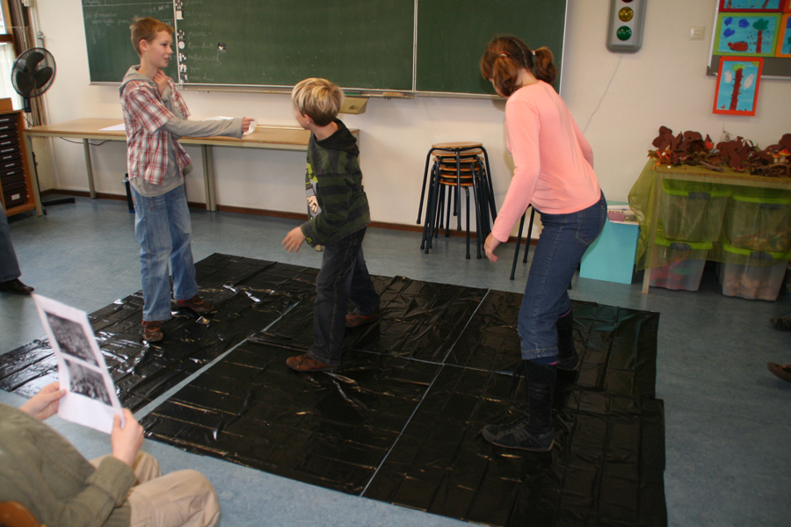  Een mooie gelegenheid de betekenis van ‘zoveel per zoveel’ aan de orde te stellen. Wat betekent twee vierkante meter per kind? (twee vierkante meter voor elk kind, of elk kind heeft twee vierkante meter?)  De groep die in de kring staat is hiervan een voorbeeld.  Wat betekent drie vierkante meter per kind? (antwoord: drie vierkanten voor elk kind, of elk kind heeft drie vierkante meter).  Wat kunnen we doen om dit te laten zien met de kinderen die in de kring staan?  (Een mogelijke oplossing is: twee kinderen gaan terug naar de kring. Dit is 'meer ruimte door de groep kleiner te maken. Misschien komt een leerling met het voorstel er vierkante meters bij te nemen. Dit is 'meer ruimte door het lokaal groter te maken’. Vraag dan hoeveel erbij en laat het ook echt doen.)  Voor sommige kinderen zal 'drie vierkante meter per kind' nog niet duidelijk zijn. Ga daarom hier nog even verder op in: Als elk kind drie vierkante meter heeft, betekent dit dan dat hij/zij alleen maar op zijn/haar drie vierkante meter moet blijven? Waarom? Leg dat eens uit?  Als de kinderen hierop geen antwoord kunnen geven kunnen de volgende vragen helpen:  Stel dat twee kinderen samen gaan spelen, hoeveel vierkante meter hebben zij dan samen? En als drie kinderen samen spelen? Moeten ze dan op hun eigen drie vierkante meter blijven?  Hoeveel ruimte hebben jullie?  Leg het volgende probleem voor.  Hebben jullie in dit lokaal drie vierkante meter per (voor elk) kind? Of meer? Of minder? Hoe zou je daar achter kunnen komen? Bedenk met zijn tweeën een plan hoe je dit zou uitzoeken en schrijf je plan zo nauwkeurig mogelijk op. Misschien is het een idee om een tekeningetje erbij te maken zodat jullie plan duidelijker wordt.  Als de leerlingen aan het werk zijn, kijk dan wat ze opschrijven. Als ze hun ideeën niet erg gedetailleerd opschrijven helpt het misschien om ze aan te moedigen een stappenplan te maken.  Als een tweetal hun plan af heeft, laten ze het zien en mogen dan hun plan uitvoeren.  Mogelijke aanpakken:  - Uitzoeken hoeveel stukken van drie vierkante meter op vloer passen. Dit aantal vergelijken met het aantal kinderen dat in de groep zit.  - Uitrekenen hoeveel vierkante meter de hele groep samen zou moeten hebben. Uitzoeken hoeveel vierkante meters op de vloer passen. En dan de twee uitkomsten vergelijken.  - Uitzoeken hoeveel vierkante meters op de vloer passen. Uitrekenen hoeveel vierkante meter dit per kind is.  Ervaringen  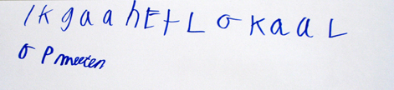  Tijdens de try-out waren de kinderen heel verschillend aan het werk gegaan.  Eén groepje was stippen aan het zetten op het grote vel papier: eén stip aan de bovenkant en dan drie stippen aan de onderkant in het hoekje. Dit deden ze 15 keer. Daarna telden ze de stippen aan de onderkant. Het waren er 45.  Een ander tweetal ging met de vierkante meters het lokaal opmeten.  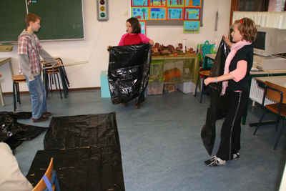  Er was een tweetal dat de meetlat nam en ging kijken hoeveel meters in de lengte van het lokaal pasten.  Acht meter, kregen ze als antwoord. ‘En de breedte?’, vroeg de leerkracht, waarop bij deze leerlingen een groot vraagteken verscheen...  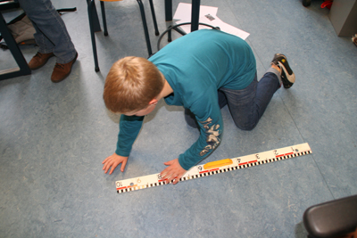  Bespreking  De plannen en resultaten worden klassikaal besproken en vergeleken.  Centraal staat de vraag: hoe kun je nu vinden hoeveel vierkante meters op de vloer passen? Moet je dan heel veel plastic vierkante meters hebben, of kan het ook met één? Kan het ook anders?  Extra  In het lokaal is niet precies een oppervlakte van 3 vier-kante meter per leerling. Hoeveel wel? Laat zien hoe je dat berekent. (Dit is de laatste stap van de derde strategie).
Vervolg | De les: Een poster over oppervlakte

Titel | Een poster over oppervlakte
Groep/niveau | Groep 6/7
Leerstofaspecten | Verkennen van standaardeenheden voor oppervlakte, de betekenis en de notatie ervan
Benodigdheden | - folders van doe-het-zelfzaken  - scharen  - lijm  - grote schildersvellen  - gekleurde markers
Organisatie | Na een klassikale start gaan de kinderen in tweetallen aan de slag. De evaluatie is weer klassikaal.
Bedoeling | De kinderen worden zich bewust van het fenomeen oppervlakte in het dagelijks leven. De kinderen knippen alles uit wat te maken heeft met het begrip oppervlakte (graszaad, verf, tegels, planken, behang) en zien hoe de hoeveelheid met behulp van oppervlakte is aangegeven.  Er liggen ook kansen om te ontdekken dat oppervlakte in verschillende eenheden wordt uitgedrukt.
Voorwaardelijke vaardigheden | Kunnen interpreteren van afbeeldingen (met tekst).
Lesactiviteit | Voorbereiding  Verzamel voldoende folders van doe-het-zelfzaken, zodat de kinderen volop keuze hebben in afbeeldingen.  Doe het zelf  Vertel aan de kinderen dat je op, aan en bij je huis allerlei dingen wilt opknappen.  Uit de folders wil je spullen uitzoeken die ergens OP moeten of kunnen, bijvoorbeeld behang gaat OP de muur. De hulp van de kinderen wordt ingeroepen om sneller de folders te kunnen bekijken.  Elk kind krijgt een folder en gaat op zoek naar bijvoorbeeld behang, behangerslijm, verf in verschillende verpakkingen, vloertegels, wandtegeltjes, plafondplaten, graszaad, douche-mat, enz. Ze knippen deze uit en het is belangrijk om niet alleen de gevonden afbeeldingen uit te knippen, maar ook de aangegeven hoeveelheid en prijs.  Daarna gaan de kinderen in tweetallen verder: ze gaan de gevonden voorwerpen sorteren. De eerste indeling gaat over de plaats waar de gevonden afbeeldingen gebruikt worden: in de tuin, op de vloer, op de muur, enz. Als alles goed is gesorteerd, worden de afbeeldingen opgeplakt.  Bespreking  In de bespreking komt allereerst aan bod welke afbeeldingen de kinderen uitgeknipt hebben.  Bij sommige voorwerpen kan het belangrijk zijn de beweegredenen van de kinderen te weten, bijvoorbeeld een verfkwast.  Kijk nu gezamenlijk nog eens naar de advertenties. Hoe wordt de hoeveelheid of grootte aangegeven?  Als de kinderen niet een antwoord kunnen geven, wijs dan een advertentie aan en vraag een leerling om te lezen wat er staat.  Bijvoorbeeld:  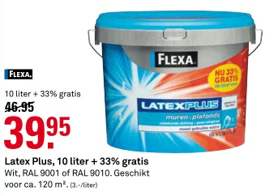  ‘10 liter’ is de hoeveelheid verf en ‘geschikt voor ca. 120 m²’ geeft aan hoeveel muur je ermee kunt verven, het is de maat voor de oppervlakte die ermee geschilderd kan worden.  Misschien hebben de kinderen geen idee hoe je ‘m²’ uitspreekt en ook niet wat dat betekent. Vraag de kinderen naar wat ze denken.  In de volgende les komt als eerste standaardmaateenheid voor oppervlakte de vierkante decimeter uitgebreid aan de orde, zowel als het begrip als de notatie en uitspraak.  Maar als een leerling wel de uitspraak kent, sta dan even stil bij de betekenis ervan (zie ook de volgende les).  De kinderen kunnen ontdekken dat regelmatig aantallen vierkante meters (m²) gebruikt worden om aan te geven wat de grootte van het oppervlak is dat met het materiaal bedekt kan worden.  Laat de kinderen nu met een marker alle oppervlaktematen omcirkelen die op de posters te zien zijn.  Bespreking  Laat de kinderen vertellen wat ze ontdekt hebben. Wat hebben ze omcirkeld?  Let op de uitspraak en de notatie van de eenheden die ze zijn tegengekomen.
Vervolg | De les: Verf

Titel | Verf
Groep/niveau | Groep 6/7
Leerstofaspecten | De vierkante meter als eenheid van oppervlakte
Benodigdheden | - de posters van de vorige activiteit  - verschillende blikken verf, waaronder een verfblik met een inhoud van 1 liter  Per tweetal:  - één of twee stukken plastic van één bij één meter  - een krijtje  - een groot stuk papier  - een potlood of viltstift.
Organisatie | Met een aantal klassikale activiteiten wordt het begrip oppervlakte en de maateenheid vierkante meter opgehaald. Daarna werken de leerlingen in tweetallen aan een groter probleem.
Bedoeling | In deze activiteit gaan de leerlingen kijken of een gegeven hoeveelheid verf genoeg is voor een bepaalde oppervlakte in de klas. Daarna schatten zij hoeveel verf er nodig is om de muren van het lokaal te schilderen.
Voorwaardelijke vaardigheden | Ervaringen zoals in de lesactiviteiten ‘Genoeg ruimte?’ en ‘Een poster over oppervlakte’ staan beschreven.
Lesactiviteit | Verf  Op de posters staan verschillende advertenties over verf. Kijk nog eens met de kinderen welke informatie daarop staat geschreven.  Vertel daarna dat deze les gaat over verf. Op een blik verf staat hoeveel je ermee kunt schilderen. Laat de kinderen een aantal blikken verf zien. Welke informatie staat er op zo'n blik?  Hieronder volgt een aantal korte problemen over verf en oppervlakte.  Zorg ervoor dat de leerlingen de plastic vierkante meters bij de hand hebben, zodat ze die kunnen gebruiken bij het schatten van het aantal vierkante meters.  Betonverf  Een betonnen vloer kan geschilderd worden met betonverf. Met één blik kun je ongeveer zes vierkante meter schilderen. Hoeveel is dat?  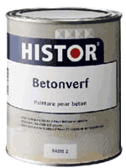  Laat twee kinderen zes vierkante meter op de vloer leggen. Ze kunnen hierbij de plastic vierkante meters gebruiken van de vorige activiteit.  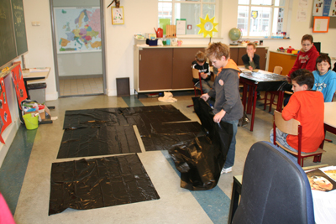  Hadden zij de plastic vierkante meters ook anders neer kunnen leggen? Heb je dan nog steeds zes vierkante meter?  Voor het totaal maakt het niet uit hoe de plastic vierkante meters neergelegd worden, als er maar zes liggen.  Schoolbordverf  Met een blik schoolbordverf kun je vijf vierkante meter schilderen.Kun je hiermee het hele bord schilderen?  Laat de kinderen eerst in tweetallen overleggen en bespreek daarna hun antwoorden met de hele groep. Vraag twee leerlingen hun antwoord uit te leggen. Ze mogen natuurlijk voor het bord komen.  Afhankelijk van het bord is het genoeg of te weinig. Als er in het lokaal een schoolbord hangt waarvan de twee zijkanten omgeklapt kunnen worden is er te weinig verf. Denken de leerlingen ook aan de achterkant? Vraag hoeveel verf er nodig is.  Magneetverf  Met magneetverf kun je het bord magnetisch maken.  Eén blikje is goed voor een halve vierkante meter.  Hoeveel blikken heb je nodig voor de hele voorkant van het bord?  Laat de kinderen eerst in tweetallen overleggen, en vraag daarna een tweetal om hun antwoord uit te leggen.  Hoeveel verf?  Leg het volgende probleem voor.  Stel dat we toestemming krijgen om de muren van dit lokaal te mogen schilderen in een gezellig kleurtje. Eén pot muurverf is geschikt voor ongeveer zes vierkante meter.  Hoeveel verf zouden we dan nodig hebben?  De leerlingen werken in tweetallen aan dit probleem. Op het grote vel papier schrijven ze precies op wat ze gedaan hebben om dit probleem op te lossen.  Hoe lossen de leerlingen dit probleem op? Nemen ze de plastic vierkante meter en gaan proberen hoe vaak die op de muur past? Hoe tellen ze?  Kijk of de volgende strategie naar voren komt:  Ongeveer drie vierkante meters op elkaar bedekt een strook van de grond tot het plafond. Je hebt ... rijtjes nodig, dus totaal zijn het ... keer drie vierkante meters.  Bespreking  Ook voor dit probleem geldt dat er meer aandacht is voor de aanpak dan voor het antwoord zelf. Laat elk tweetal hun aanpak aan de anderen uitleggen. Vraag daarna aan de kinderen welke aanpak zij handig vinden. Vraag ook om uit te leggen waarom.
Vervolg | De les: De vierkante decimeter en vierkante centimeter

Titel | De vierkante decimeter en vierkante centimeter
Groep/niveau | Groep 6/7
Leerstofaspecten | De vierkante decimeter en vierkante centimeter als oppervlakte-eenheden
Benodigdheden | - vouwblaadjes van 10 bij 10 cm, één per leerling  - 1 cm roosterpapier, twee blaadjes per leerling  - de posters uit de les: de les ‘Verschillende figuren’ uit de eerste lessenserie en uit de les ‘gelijke oppervlakte’ uit de tweede lessenserie.
Organisatie | Klassikaal en individueel
Bedoeling | De kinderen maken kennis met de vierkante decimeter en vierkante centimeter als oppervlakte-eenheden. Ze bedenken figuren met een oppervlakte van tien vierkante centimeter en ervaren wederom dat figuren met dezelfde oppervlakte verschillende vormen kunnen hebben.
Voorwaardelijke vaardigheden | Ervaringen met oppervlakte vergelijken en meten uit de voorgaande twee lessen. De les ‘Gelijke oppervlakte’ uit de lessenserie Oppervlakte meten met ‘natuurlijke’ maten.
Lesactiviteit | Gelijke oppervlakte  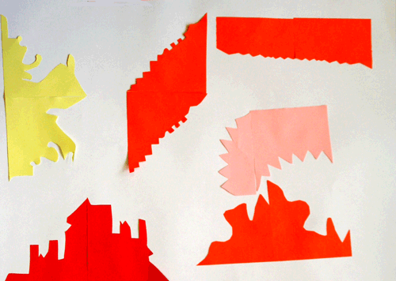  Weet iemand hoe groot het vouwblaadje was waarmee deze figuren zijn gemaakt?  Als de kinderen geen oplossing hebben, kunnen ze de ongeknipte vouwblaadjes opmeten.  Hoe groot is de oppervlakte van één figuur?  Koppelen de kinderen hier terug naar de startvorm van het blaadje?  De zelfbedachte namen kunnen op het bord worden verzameld.  Voorbeelden kunnen zijn: oppervlakte-decimeter, decimeter om oppervlakte te meten, decimeter twee, vierkante decimeter  Schrijf nu op het bord, bij de posters:  Elk figuur heeft een oppervlakte van één vierkante decimeter.  Het kan zijn dat ‘onze’ manier van opschrijven voor kinderen verwarrend is. Alternatieven zijn:  Elke figuur heeft een oppervlakte die even groot is als één vierkante decimeter.  Elke figuur heeft een oppervlakte gelijk aan één vierkante decimeter.  Tien vierkante centimeters  Geef elk kind een blaadje roosterpapier. Vraag of ze een naam kunnen bedenken voor de grootte van één vierkantje.  Geef daarna de opdracht om een figuur te tekenen met de oppervlakte van tien vierkante centimeters.  Geef eventueel de hint dat ze ook halve vierkantjes mogen gebruiken.  Als ze hiermee klaar zijn, schrijven ze onder het figuur: de oppervlakte = 10 vierkante centimeter. Daarna kunnen de resultaten bekeken en besproken worden door de blaadjes op het (prik)bord te hangen.  De oppervlakte van je hand  Geef tenslotte de opdracht om de oppervlakte te bepalen van hun hand met behulp van een nieuw blaadje roosterpapier.  Deze opdracht wordt ook klassikaal besproken. Laat een drietal leerlingen hun resultaat aan de klas zien. Vraag ook aan deze leerlingen om de oppervlakte van hun hand op het bord te schrijven.
Vervolg | De les: Meten en noteren

Titel | Meten en noteren
Groep / niveau | 6/7
Leerstofaspecten | Oppervlakte meten en noteren
Benodigdheden | - ruitjespapier  - groene decimeter(s)  - gele centimeters  - 1 cm roosterpapier, één blaadje per tweetal
Organisatie | Klassikaal en in tweetallen
Bedoeling | Het leren noteren en benoemen van oppervlaktes met behulp van een standaardeenheden
Voorwaardelijke vaardigheden | De leerlingen kennen een aantal standaardeenheden en weten wat er met oppervlakte bedoeld wordt.
Lesactiviteit | Gele en groene vierkanten  Het begrip oppervlakte is bekend voor de kinderen. Nu moet er aandacht worden besteed aan het meten en noteren van de verschillende maten.  Plak een groene vierkante decimeter op het bord.  Als je zo’n groen vierkant gebruikt om oppervlakte te meten, hoe noem je dan één zo’n vierkant? (een vierkante decimeter). Vraag de kinderen of zij een idee hebben waarom deze zo genoemd worden. Schrijf hierna de korte notatie op het bord: 1 dm² (één vierkante decimeter)  Plak op het groene vierkant een geel vierkantje.  Vraag nu: ‘Hoeveel van die gele vierkantjes passen er op het groene vierkant?’  De kinderen zullen uiteindelijk op 100 gele vierkantjes uitkomen. Vraag ook hoe ze aan dat aantal zijn gekomen  (10 rijtjes van 10)  Als je zo’n geel vierkantje gebruikt om oppervlakte te meten, hoe noem je dan één zo’n vierkantje? (een vierkante centimeter). Vraag de kinderen of zij een idee hebben waarom deze zo genoemd worden. Schrijf hierna de korte notatie op het bord: 1 cm² (één vierkante centimeter).  Geef nu de tweetallen een blaadje roosterpapier en de volgende opdracht.  Jasmijn denkt dat 1 dm² = 10 cm².  Bedenk een manier om uit te leggen dat dit niet waar is.  Schrijf op (en teken) wat je bedacht hebt.  Afsluiting  Bespreek de oplossingen van de kinderen klassikaal. Laat een aantal tweetallen aan de groep hun oplossing presenteren. Vraag tenslotte: wie kan bedenken hoe het komt dat Jasmijn deze denkfout heeft gemaakt?  Als de kinderen met geen oplossing komen, geef dan de volgende hint:  Schrijf op het bord: 1 dm² = ... cm²  Vraag: ‘Welk getal komt er op de stippen te staan?’  Hoe was het ook al weer met: 1 dm = ... cm?  Snap je nu hoe het komt dat Jasmijn die denkfout heeft gemaakt?
Vervolg | De kinderen kunnen nu verder met geschikte activiteiten uit de methode.

Uit de map: Probleemoplossen in interactie
Uit de map: Probleemoplossen in interactie

